รายงาน Web Scraping

3.1 อธิบายขั้นตอนวิธีการจัดเตรียมข้อมูล พร้อมภาพประกอบที่สอดคล้องกับขั้นตอนการจัดเตรียมข้อมูล

- เริ่มจากการสกัดข้อมูลของแต่ละหน้าเว็ป เสร็จแล้วก็ทำการเลือกข้อมูลแต่ล่ะคอลัมน์มาจัดการ โดยการแปลงค่า เปลี่ยนค่าตาม code เสร็จแล้วก็อัปโหลดเข้าไปในไฟล์ csv แล้วนำข้อมูลที่ได้ไปเขียนโมเดลทำนาย ทำนายเสร็จก็เขียน code เพื่อนำข้อมูลที่ทำนายได้ ขึ้น streamlit

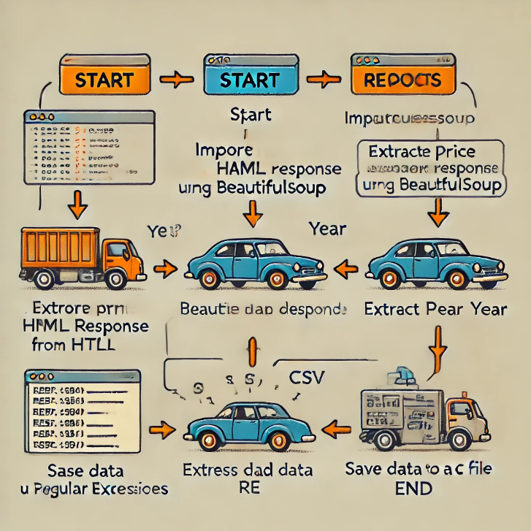

1. Start
2. Import libraries
3. ส่งคำขอ HTTP ไปยังเว็บไซต์
4. แปลง HTML ด้วย BeautifulSoup
5. สกัดข้อมูลราคาและปีจาก HTML
6. ประมวลผลข้อมูลด้วย Regular Expressions
7. บันทึกข้อมูลลงในไฟล์ CSV
8. End

3.2 การสะท้อนความคิด เพื่อให้นิสิตสามารถทบทวนสิ่งที่ได้เรียนรู้

* ปัญหาและอุปสรรคในการทำโครงงานในแต่ล่ะสัปดาห์
* สัปดาห์แรกกับ2 ข้อมูลที่จะทำครั้งแรกนั้น สกัดมาได้ไม่ครบถ้วน และไม่สามารถนำมาทำนายต่อได้
* สัปดาห์ที่3 ทำการสกัดข้อมูลใหม่ทั้งหมด และเขียนโมเดลทำนาย เสร็จแล้วจะนำขึ้น streamlit แต่ว่าติดที่ว่า code หา path ไม่เจอ จึงหาวิธีแก้ จนแก้ได้
* สัปดาห์สุดท้าย สามารถ ขึ้น streamlit ได้แล้ว แล้วก็มาแก้ปัญหา ว่าไม่สามารถทำนายได้ จนแก้ได้ และก็แก้ปัญหาที่อัปขึ้น cloud
* วิธีการแก้ปัญหาในแต่ล่ะสัปดาห์
* เปลี่ยนข้อมูลที่สกัด แล้วสกัดใหม่ทั้งหมด
* อ่านโค้ดใหม่แล้วทำความเข้าใจแล้วลองแก้ดูหลายๆครั้งก็สามารถแก้ได้
* แก้ข้อมูลให้ตอนทำนายกับข้อมูลที่เขียนบน streamlit ให้เหมือนกัน แล้วจะสามารถทำนายได้
* เซ็ต git เพื่อให้รันบน cloud ได้
* ประเมินตนเองในแต่ล่ะสัปดาห์ :
  + สิ่งที่นิสิตคิดว่าตนเองทำโครงงานได้ดี
* พยายามแก้ปัญหาตลอดเพื่อจะให้ได้ผลลัพธ์ตามที่ต้องการ
  + สิ่งที่นิสิตคิดว่าตนเองสามารถปรับปรุงได้ถ้าต้องโครงงานครั้งถัดไป
* แก้ปัญหาให้ได้เร็วกว่านี้ , พยายามทำความเข้าใจกับ code ให้ได้มากกว่านี้ , เมื่อทำไม่ได้จะพยายามให้มากขึ้น
* นิสิตวางแผนเพื่อพัฒนาในสิ่งที่คิดว่าต้องปรับปรุงอย่างไร ?
* หาข้อมูลให้เยอะขึ้น
* ฝึกทำโจทย์บ่อยๆ
* พยายามอ่านและเขียนโค้ดให้ได้มากกว่านี้